# KARYA TULIS ILMIAH

**GAMBARAN PERESEPAN OBAT ANTI HIPERTENSI DI APOTEK BERSAUDARA PEMATANGSIANTAR**



**LUSI GAYATRI SIANIPAR NIM : P07539019221**

**POLTEKKES KEMENKES MEDAN JURUSAN FARMASI**

**2020**

**KARYA TULIS ILMIAH**

**GAMBARAN PERESEPAN OBAT ANTIHIPERTENSI DI APOTEK BERSAUDARA PEMATANGSIANTAR**

Sebagai Syarat Menyelesaikan Pendidikan Program Studi Diploma lll Farmasi



# LUSI GAYATRI SIANIPAR NIM : P07539019221

**POLTEKKES KEMENKES MEDAN JURUSAN FARMASI**

**2020**

## LEMBAR PERSETUJUAN

**JUDUL : GAMBARAN PERESEPAN OBAT ANTIHIPERTENSI DI APOTEK BERSAUDARA PEMATANGSIANTAR**

**NAMA : LUSI GAYATRI SIANIPAR**

**NIM : P07539019221**

Telah diterima dan disetujui untuk diseminarkan dihadapan penguji Medan, Juni 2020

Menyetujui Pembimbing

Rosnike Merly Panjaitan, ST., M.Si.

NIP. 196605151986032003

Ketua Jurusan Farmasi Politeknik Kesehatan Kemenkes Medan

Dra.Masniah ,M.Kes., Apt NIP. 19620428199503200

## LEMBAR PENGESAHAN

**JUDUL : GAMBARAN PERESEPAN OBAT ANTIHIPERTENSI DI APOTEK BERSAUDARA PEMATANGSIANTAR**

**NAMA : LUSI GAYATRI SIANIPAR**

**NIM : P07539019221**

Karya Tulis Ilmiah ini Telah Diuji Pada Sidang Ujian Akhir Program Jurusan Farmasi Politeknik Kesehatan Kemenkes

Medan, Juni 2020

Penguji I Penguji II

Rini Andarwati, SKM ., M.Kes. Maya Handayani Sinaga, S.S ., M.Pd NIP. 197012131997032001 NIP. 197311261994032002

Ketua Penguji

Rosnike Merly Panjaitan, ST.,M.Si.

NIP 196605151986032003

Ketua Jurusan Farmasi Politeknik Kesehatan Kemenkes Medan

Dra. Masniah, M.Kes., Apt NIP196204281995032001

## SURAT PERNYATAAN

**GAMBARAN PERESEPAN OBAT ANTI HIPERTENSI DI APOTEK BERSAUDARA PEMATANGSIANTAR**

Dengan ini saya menyatakan bahwa dalam Karya Tulis Ilmiah ini tidak terdapat karya yang pernah diajukan untuk disuatu perguruan tinggi, dan sepanjang pengetahuan saya juga tidak terdapat karya atau pendapat yang pernah ditulis atau diterbitkan oleh orang lain, kecuali yang secara tertulis diacu dalam naskah ini.

Medan, Juni 2020

LUSI GAYATRI SIANIPAR P07539019221

### POLITEKNIK KESEHATAN KEMENKES MEDAN JURUSAN FARMASI

**KTI, JUNI 2020**

**LUSI GAYATRI SIANIPAR**

**GAMBARAN PERESEPAN OBAT ANTI HIPERTENSI DI APOTEK BERSAUDARA PEMATANGSIANTAR**

**ix + 40 halaman, 4 tabel, 3 gambar, 12 lampiran**

## ABSTRAK

Penanganan penyakit hipertensi perlu dilakukan mengingat rendahnya tingkat kesadaran masyarakat di Indonesia. Tingginya jumlah pasien hipertensi meyebabkan ketersediaan obat antihipertensi habis, hal ini menjadi perhatian agar ketersediaan obat selalu ada untuk memberikan pengobatan maksimal terhadap pasien penyakit hipertensi. Penelitian ini bertujuan untuk mengetahui Persentase Peresepan Antihipertensi di Apotek Bersaudara Pematangsiantar periode Juli-Desember 2019.

Metode penelitian yang digunakan adalah adalah Survey Deskriptif dengan desain penelitian deskriptif kuantitatif. Populasi dalam penelitian ini yaitu seluruh lembar resep yang ada di Apotek Bersaudara Pematangsiantar sekaligus menjadi sampel dalam penelitian. Pengambilan data dilakukan dengan mengumpulkan data primer yang berada dari lembar resep di Apotek Bersaudara Pematangsiantar.

Hasil penelitian ini menunjukkan bahwa Gambaran Peresepan obat A ntihipertensi di Apotek Bersaudara Pematangsiantar periode Juli-Desember 2019 menggunakan terapi tunggal 91 resep (80%) dan menggunakan terapii kombinasi 23 resep (20%)..

Kesimpulan penelitian ini adalah bahwa Peresepan Obat Antihipertensi di Apotek Bersaudara Pematangsiantar periode Juli-Desember 2019 ditinjau dari usia paling banyak pada usia 65 tahun keatas sebanyak 46 resep ( 40.35%) yaitu pasien yang berjenis kelamin perempuan berada pada urutan yang pertama yaitu sebanyak 60 resep ( 52.63% ), dan pasien berjenis kelamin laki-laki berada pada urutan kedua sebanyak 54 resep ( 47.37% ).

Kata kunci: Resep, antihipertensi, profil peresepan Daftar Bacaan : 21 (2010-2017)

**MEDAN HEALTH POLYTECHNICS OF MINISTRY OF HEALTH**

**PHARMACY DEPARTMENT**

**SCIENTIFIC PAPER, JUNE 2020**

**LUSI GAYATRI SIANIPAR**

**DESCRIPTION OF ANTI HYPERTENSION PRESCRIPTION IN BERSAUDARA PHARMACY OF PEMATANGSIANTAR**

**ix + 40 pages, 4 tables, 3 pictures, 12 attachments**

**ABSTRACT**

Handling of hypertension needs to be done considering the low level of public awareness in Indonesia. High number of hypertensive patients causing the availability of antihypertensive drugs to run out, this is a concern so that the availability of drugs is always there to provide maximum treatment for hypertension patients. This study aims to determine Percentage of Antihypertensive Prescription at Bersaudara Pharmacy of Pematangsiantar from July-December 2019 period.

The research method used was descriptive survey with a quantitative descriptive research design. The population in this study, namely all the prescription sheets at Bersaudara Pharmacy of Pematangsiantar at once be the sample in the study. Data was collected using collect primary data from the prescription sheet at at Bersaudara Pharmacy of Pematangsiantar.

The results of this study indicated that the Drug Prescription Overview of antihypertension at at Bersaudara Pharmacy of Pematangsiantar from July to December 2019 used single therapy of 91 prescriptions (80%) and used therapy combination of 23 recipes (20%) .

The conclusion of this study was that the Prescription of Antihypertensive Drugs in at Bersaudara Pharmacy of Pematangsiantar for July-December 2019 period in terms of age at most at the age of 65 years and over as many as 46 recipes (40.35%) namely patients who are female were in the first place, namely as many as 60 prescriptions (52.63%), and male patients were in second place as many as 54 prescriptions (47.37%).

Keywords : Prescription, Antihypertensive, Prescription Profile

References : 21 (2010-2017)

## KATA PENGANTAR

Puji dan syukur kepada Allah SWT yang telah memberikan berkat, rahmat anugrahNya yang tidak terhitung sehingga penulis dapat menyelesaikan Poposal dengan judul **Gambaran Peresepan Obat Anti Hipertensi di Apotek Bersaudara Pematangsiantar.**

Karya Tulis Ilmiah ini disusun sebagai salah satu persyaratan dalam menyelesaikan program pendidikan Diploma III Jurusan Farmasi di Polteknik Kesehatan Kemenkes Medan.

Dalam kesempatan ini, penulis banyak mendapat bantuan dan bimbingan, pengarahan, saran-saran dan dorongan dari berbagai pihak yang begitu besar sehingga penulis dapat menyelesaikan Karya Tulis Ilmiah ini.

Sehubungan dengan ini perkenankan penulis mengucapkan terima kasih kepada:

1. Ibu Dra. Ida Nurhayati, M.Kes, selaku Direktur Poltekkes Kemenkes Medan.
2. Ibu Dra. Masniah, M.Kes, selaku Ketua Jurusan Farmasi Poltekkes Kemenkes Medan.
3. Ibu Dra. Anteti Tampubolon,M.Si.,Apt., selaku Dosen Pembimbing Akademik
4. Ibu Rosnike Merly Panjaitan, ST.,M.Si Selaku Pembimbing dan Ketua Pengguji Karya Tulis Ilmiah yang telah membimbing Penulis selama melakukan penulisan Karya Tulis Ilmiah hingga menjadi Ujian Akhir Program.
5. Ibu Rini Andarwati,SKM.,M.Kes selaku penguji I dan KTI dan UAP yang telah memberikan masukan kepada Penulis sehingga KTI ini bisa menjadi lebih baik.
6. Ibu Maya Handayani Sinaga, S.S.,M.Pd selaku penguji II KTI dan UAP yang telah memberikan masukan kepada Penulis sehingga KTI ini bisa menjadi lebih baik.
7. Seluruh Dosen dan Staff Pegawai Jurusan Farmasi Poltekkes Kemenkes Medan.
8. Kepada Orangtua Penulis yang selalu memberikan dukungan baik material, motivasi dan doa dalam menyelesaikan Karya Tulis Ilmiah ini.
9. Kepada saudara kandung Kakak dan Adik Penulis yang telah memberikan dukungan, doa, serta motivasi kepada Penulis.

Semoga Tuhan Yang Maha Esa membalas kebaikan dan melimpahkan rahmat dan karuniaNya kepada kita semua. Dalam penulisan ini penulis menyadari sepenuhnya bahwa Karya Tulis Ilmiah ini belum sempurna, untuk itu penulis mengharapkan saran dan kritik yang bersifat membangun dalam menyempurnakan penulisan Karya Tulis Ilmiah ini.

Akhir kata semoga sumbangan pemikiran yang tertuang dalam KTI ini dapat bermanfaat terutama bagi penulis, pembaca dan pihak yang memerlukan.

Medan, Juni 2020 Penulis

Lusi Gayatri Sianipar

# DAFTAR ISI

LEMBAR PERSETUJUAN i

LEMBAR PENGESAHAN ii

ABSTRAK ii

SURAT PERNYATAAN iv

KATA PENGANTAR v

DAFTAR ISI vi

DAFTAR TABEL viii

DAFTAR GAMBAR ix

DAFTAR LAMPIRAN x

BAB I PENDAHULUAN 1

* 1. Latar Belakang 1
  2. Perumusan Masalah 2
  3. Tujuan Penelitian 3
  4. Manfaat Penelitian 3

BAB II TINJAUAN PUSTAKA 4

* 1. Hipertensi 4
     1. Pengertian Hipertensi 4
     2. Klasifikasi Hipertensi 5
     3. Pembagian Hipertensi 5
     4. Gejala Hipertensi 7
     5. Komplikasi Hipertensi 7
     6. Penyebab Hipertensi 9
     7. Pencegahan Hipertensi 11
     8. Pengobatan Hipertensi 13
  2. Uraian Tentang Apotek 14
     1. Defenisi Apotek 14
     2. Tugas dan Fungsi Apotek 14
  3. Uraian Tentang Resep 15
     1. Pengertian Resep 15
     2. Kelengkapan Resep 15
  4. Kerangka Konsep 16
  5. Defenisi Operasional 16

BAB III METODE PENELITIAN 17

* 1. Jenis dan Desain Penelitian 17
     1. Jenis Penelitian 17
     2. Desain Penelitian 17
  2. Lokasi dan Waktu Penelitian 17
     1. Lokasi Penelitian 17
     2. Waktu Penelitian 17
  3. Populasi dan Sampel 17
     1. Populasi 17
     2. Sampel 17
  4. Jenis dan Cara Pengumpulan Data 17
     1. Jenis Data 18
     2. Cara Pengumpulan Data 18
  5. Cara Pengolahan dan Analisis Data 18
     1. Pengolahan Data 18
     2. Analisis Data 19

BAB IV HASIL dan PEMBAHASAN 20

* 1. Hasil dan Pembahasan 20
     1. Jumlah Resep Obat Antihipertensi 20
     2. Persentase Berdasarkan Usia 20
     3. Persentase Berdasarkan Jenis Kelamin 21
     4. Persentase Resep Obat Antihipertensi 22
     5. Persentase Resep Obat Antihipertensi Berdasarkan Terapi Kombinasi 24

BAB V KESIMPULAN dan SARAN 26

* 1. Kesimpulan 26
  2. Saran 27

DAFTAR PUSTAKA 28

LAMPIRAN 29

**DAFTAR TABEL**

Tabel 2.1 Klasifikasi Tekanan Darah 5

Tabel 2.2 Klasifikasi Hipertensi JNC VII 5

Tabel 4.1 Jumlah Resep Obat Antihipertensi 19

Tabel 4.2 Gambaran Karakteristik Resep Obat Antihipertensi

Berdasarkan Jenis Kelamin 19

Tabel 4.3 Persentase Peresepan Obat Berdasarkan Usia 20

Tabel 4.4 Gambaran Peresepan Obat Antihipertensi 21

Tabel 4.5 Gambaran Penggunaan Obat Antihipertensi

Berdasarkan Terapi Kombinasi 22

# DAFTAR GAMBAR

Gambar 4.1 Karakteristik Resep Obat Antihipertensi Ditinjau dari Usia… 20

Gambar 4.2 Karakteristik Resep Obat Antihipertensi Ditinjau dari Jenis Kelamin 21

Gambar 4.3 Persentase Obat Antihipertensi Ditinjau dari Golongan… 22

# DAFTAR LAMPIRAN

Lampiran 1 Resep Obat Antihipertensi periode Juli-Des 29

Lampiran 2 Gambar Resep Obat Antihipertensi 35

## BAB I PENDAHULUAN

## Latar Belakang

Kesehatan merupakan hal yang sangat penting bagi semua manusia karena dengan memiliki tubuh yang sehat, maka setiap manusia bisa melakukan berbagai aktivitas dengan baik. Namun saat ini manusia banyak yang menjalankan gaya hidup yang tidak sehat, baik dari segi pola makan hingga kurangnya aktivitas fisik. Hal ini mengakibatkan banyak munculnya penyakit didalam tubuh, salah satunya adalah penyakit degeneratif yaitu hipertensi. Hipertensi dikenal sebagai penyakit kardiovaskuler yang menyebabkan gangguan pada sistem peredaran darah yang cukup banyak menganggu kesehatan masyarakat (Gunawan, 2001). Hipertensi disebut juga pembunuh gelap (silent killer) karena termasuk penyakit yang mematikan, tanpa disertai dengan gejala terlebih dahulu sebagai peringatan bagi korbannya (Sustrany, 2006).

Sebagian besar hipertensi yang dialami masyarakat tidak diketahui penyebab medisnya dikenal dengan hipertensi primer (esensial). Kondisi ini terjadi pada 90% penderita hipertensi, sedangkan 10% kasus hipertensi dapat dideteksi penyebab definitifnya, yang dikenal dengan hipertensi sekunder. Hipertensi primer mempunyai kecenderungan genetik yang kuat dan didukung dengan faktor risiko seperti obesitas,konsumsi garam dan lemak jenuh berlebihan dan kebiasaan merokok (Rahayu, 2011).

Sampai saat ini hipertensi merupakan salah satu faktor risiko utama gangguan jantung. Selain mengakibatkan gangguan jantung, hipertensi dapat berakibatkan terjadinya komplikasi. Kompleksnya gejala, komplikasi dan keadaan suatu penyakit yang mendasari hipertensi, maka tidak jarang digunakan lebih dari satu jenis obat (polifarmasi) secara bersamaan yang digunakan dalam pengobatan hipertensi dapat memudahkan terjadinya efek samping dan interaksi obat (Priyanto, 2008).Pasien dengan masalah hipertensi setelah melakukan pemeriksaan ke dokter, biasanya diberi pilihan terapi yang akan dijalankan. Terapi obat sejauh ini merupakan yang paling sering dipilih.

Pada banyak kasus terapi obat sering melibatkan penulisan resep. Ketika seorang pasien mengunjungi pusat kesehatan untuk melakukan pemeriksaan, sebanyak 67% praktisi kesehatan yang berwenang akan meresepkan obat kepada pasien tersebut sebagai pilihan terapi obat yang akan dijalankan (Lofholm, 2012). Berdasarkan keputusan Menteri Kesehatan Nomor 36 tahun 2009 tentang Kesehatan, kesehatan adalah keadaaan sehat baik secara fisik,mental,spiritual,maupun social yang memungkinkan setiap orang untuk hidup produktif secara social dan ekonomis. Kesehatan merupakan hal yang sangat penting bagi setiap manusia karena dengan memiliki tubuh yang sehat,maka setiap manusia bisa melakukan berbagai aktivitas yang baik. Pada lembar resep yang mengandung obat antihipertensi dapat diperoleh informasi mengenai profil penggunaan obat antihipertensi di masyarakat terkait jenis, kekuatan, jumah dan aturan pemakaian obat. Gambaran peresepan obat antihipertensi dapat digunakan sebagai landasan untuk meningkatkan efektifitas pengelolaan apotek terkait perbekalan farmasi.

Selain itu, gambaran peresepan obat antihipertensi secara tidak langsung dapat meningkatkan pengetahuan dan keterampilan dalam konseling dan pelayanan kefarmasian untuk obat antihipertensi.Dilihat dari faktor peningkatan efektifitas pengelola apotek, keterampilan konseling dan pelayanan kefarmasian untuk obat antihipertensi, diperlukan adanya peranan apoteker dalam hal pelayanan kefarmasian di apotek. Salah satu upaya untuk mencapai pelayanan kefarmasian di apotek yang sesuai standar adalah dengan mengetahui gambaran peresepan obat antihipertensi di apotek. Penelitian ini dilakukan di Apotek Bersaudara Pematang Siantar.

Penulis mengambil judul Gambaran Peresepan Obat Anti Hipertensi di Apotek Bersaudara Pematangsiantar**.** ini karena penulis menemukan banyak resep antihipertensi di Apotek Bersaudara Pematangsiantar.

## Perumusan Masalah

Bagaimana prevalensi obat antihipertensi di Apotik Bersaudara Pematangsiantar.

## Tujuan Penelitian

* + 1. **Tujuan Umum**

Untuk mengetahui gambaran peresepan obat antihipertensi di Apotek Bersaudara Pematang Siantar.

## Tujuan Khusus

Tujuan khusus dari penelitian ini adalah penulis ingin mengetahui jumlah dan persentase peresepan antihipertensi terbanyak berdasarkan :

1. Jenis Kelamin dan Usia
2. Zat aktif antihipertensi berdasarkan golongan antihipertensi

## Manfaat Penelitian

* + 1. **Bagi Peneliti**

Digunakan sebagai sarana untuk mengembangkan pengetahuan dan wawasan peneliti tentang gambaran peresepan obat antihipertensi.

## Bagi Institusi

Untuk menambah pustaka dan sebagai bahan acuan bagi peneliti selanjutnya.

## Bagi Apotek

Sebagai bahan masukan dalam pengadaan penggunaan,dan perencanaan, obat antihipertensi di Apotek Bersaudara Pematangsiantar

## BAB II TINJAUAN PUSTAKA

## Hipertensi

## Pengertian Hipertensi

Hipertensi atau penyakit tekanan darah tinggi merupakan keadaan ketika terjadi kenaikan tekanan darah yaitu diatas 140 mmHg untuk tekanan darah sistolik dan 90 mmHg untuk tekanan darah diastolik. Tekanan darah sistolik merupakan tekanan darah yang terukur oleh alat tensimeter ketika jantung menguncup sehingga mencapai angka tertinggi, sementara tekanan darah diastolik merupakan tekanan yang terukur saat jantung mengembang sehingga angkanya terendah Hipertensi atau tekanan darah tinggi merupakan masalah kesehatan yang cukup dominan di negara-negara maju.

Di Indonesia, ancaman hipertensi tidak boleh diabaikan. Hal ini dapat dibuktikan dengan kian hari penderita hipertensi di Indonesia semakin meningkat. Namun sayangnya dari jumlah total penderita hipertensi tersebut, baru sekitar 50% yang terdeteksi. Di antara penderita tersebut hanya setengahnya yang berobat secara teratur. Bagi golongan masyarakat tingkat atas hipertensi benar-benar telah menjadi momok yang menakutkan .Dalam mengendalikan tekanan darah tinggi, ternyata ada beberapa faktor yang menyulitkan, seperti faktor umur, ras namun dengan semakin berubahnya zaman, terapi berkembang pesat baik pengetahuan patofisiologi maupun tentang pengobatannya. Masyarakat mulai tanggap pada akibat hipertensi sehingga dilakukannya upaya mendeteksi hipertensi secara dini sebelum timbul berbagai komplikasi

Walaupun demikian hipertensi masih kurang mendapat perhatian yang memadai. Banyak penderitanya tidak menyadari bahwa mereka mengidap penyakit itu karena penyakit ini baru menunjukkan gejala setelah tingkat lanjut

## Klasifikasi Hipertensi

Hipertensi dikelompokkan dalam 2 kategori besar, yaitu hipertensi essensial (primer) dan sekunder. Menurut WHO hipertensi dikelompokkan menjadi tiga, yaitu :

1. Hipertensi Ringan : 140-159 mmHg dan 90-99 mmHg
2. Hipertensi sedang : 160-179 mmHg dan 100-109 mmHg
3. Hipertensi berat : >180 mmHg dan > 110 mmHg

Menurut WHO Berdasarkan Tekanan Darah Sistole dan Diastole.

### Tabel 2.1. Klasifikasi Tekanan Darah

|  |  |  |  |
| --- | --- | --- | --- |
|  | Kategori | Sistol ( mmHg ) | Diastol ( mmHg ) |
|  | Optimal | < 120 | < 80 |
|  | Normal | < 130 | < 85 |
|  | Hipertensi Ringan | 140-159 | 90-99 |
|  | Hipertensi Sedang | 160-17 9 | 100-109 |
|  | Hipertensi Berat | > 180 | > 110 |

**Tabel 2.2. Klasifikasi Tekanan Darah Menurut JNC VII**

|  |  |  |
| --- | --- | --- |
| Kategori Tekanan | Darah Sistolik | Tekanan Darah Diastoli  (mmHg) |
| Normal | < 120 | (dan) < 80 |
| Pre-hipertensi | 120-139 | (atau) 80-89 |
| Stadium 1 | 140-159 | (atau) 90-99 |
| Stadium 2 | >= 160 | (atau) >= 100 |

## Pembagian Hipertensi

1. Hipertensi Primer

Hipertensi primer didefinisikan sebagai hipertensi yang tidak disebabkan oleh adanya gangguan organ lain, seperti ginjal dan jantung. Hipertensi ini dapat disebabkan oleh kondisi lingkungan, seperti faktor keturunan, pola hidup yang tidak seimbang,keramaian, stres dan pekerjaan. Sebagian besar hipertensi primer disebabkan oleh faktor stres. Gaya hidup pun akhirnya mendukung timbulnya hipertensi primer, antara lain konsumsi berlebih

terhadap makanan berlemak dan garam yang tinggi, aktivitas yang rendah, kebiasaan merokok, serta konsumsi alkohol dan kafein. Selain itu, hipertensi dapat disebabkan oleh adanya gangguan pada rekaman masa lalu di dalam jiwa seseorang dan dapat juga disebabkan oleh faktor gen dan lingkungan di dalam raga (badan) seseorang

1. Hipertensi Sekunder

Hipertensi sekunder merupakan hipertensi yang diakibatkan oleh adanya gangguan pada organ tubuh, seperti gangguan ginjal, endokrin, dan kekauan dari aorta. Umumnya, kondisi stres dapat menyebabkan peningkatan tekanan darah karena memicu keluarnya beberapa hormon yang mengakibatkan penyempitan pembuluh darah. Selain itu, kondisi stres juga menyebabkan pengeluaran cairan lambung yang berlebihan sehingga seseorang akan mengalami mual, muntah, mudah kenyang, nyeri lambung yang berulang, dan nyeri kepala. Kondisi stres yang terus-menerus dapat pula menyebabkan komplikasi hipertensi Kerja keras penuh tekanan yang mendominasi gaya hidup masa kini ikut menyebabkan stres berkepanjangan. Kondisi ini memicu berbagai penyakit, seperti sakit kepala, sulit tidur, sakit lambung, jantung dan hipertensi.

Saat seseorang merasa tertekan, tubuhnya melepaskan adrenalin dan kortisol sehingga tekanan darah akan meningkat. Tubuh menjadi lebih siaga menghadapi bahaya. Jika kondisi ini berlarut-larut, tekanan darah akan tetap tinggi. Terlebih dengan gaya hidup modern yang cenderung membuat berkurangnya aktivitas fisik (olahraga), tingginya konsumsi alkohol, kecanduan minum kopi, dan juga merokok. Semua perilaku tersebut akan menyebabkan naiknya tekanan darah Selain hal tersebut, kelebihan natrium dalam makanan dapat juga memicu naikny tekanan darah. Harus kita akui, banyak sekali orang yang lebih memilih makanan instan yang serba cepat dibandingkan makanan segar dan sehat. Padahal, makanan instan cenderung menggunakan zat pengawet, seperti natrium benzoat dan penyedap rasa seperti monosodium glutamat (MSG). Jenis makanan tersebut mengandung natrium yang cukup tinggi.

Jadi, jika makanan instan dikonsumsi terus-menerus, tubuh menjadi kelebihan natrium. Kelebihan natrium akan menyebabkan tekanan darah naik

akibat adanya retensi cairan dan bertambahnya volume darah. Saat asupan natrium berlebih, tubuh bisa membuangnya melalui air seni. Akan tetapi, proses ini dapat terhambat karena kurangnya konsumsi air putih, berat badan berlebih, kurang gerak, ataupun adanya keturunan hipertensi. Berat badan yang berlebih membuat aktivitas fisik berkurang sehingga jantung bekerja lebih keras untuk memompa darah.

## Gejala Hipertensi

Pada sebagian besar penderita, hipertensi tidak menimbulkan gejala meskipun secara tidak sengaja beberapa gejala terjadi bersamaan dan dipercaya berhubungan dengan tekanan darah tinggi. Gejala yang dimaksud adalah sakit kepala, pendarahan dari hidung, pusing, wajah kemerahan dan kelelahan, yang bisa saja terjadi baik pada penderita hipertensi maupun pada seseorang dengan tekanan darah yang normal. Jika hipertensinya berat atau menahun dan tidak diobati, bisa timbul gejala berikut:

1. Sakit kepala
2. kelelahan
3. Mual
4. Muntah
5. Sesak nafas
6. Gelisah
7. Pandangan menjadi kabur yang terjadi karena adanya kerusakan pada otak, mata, jantung dan ginjal.

Kadang penderita hipertensi berat mengalami penurunan kesadaran dan bahkan koma karena terjadi pembengkakan otak. Keadaan ini disebut ensefalopati hipertensif, yang memerlukan penanganan segera.

### Komplikasi

Hipertensi harus dikendalikan, sebab semakin lama tekanan yang berlebihan pada dinding arteri dapat merusak banyak organ vital dalam tubuh. Tempat utama yang paling dipengaruhi hipertensi adalah pembuluh arteri, jantung, otak, ginjal dan mata.

1. Sistem Kardiovaskuler
   1. Arterosklerosis : Hipertensi dapat mempercepat penumpukan lemak didalam dan dibawah lapisan arteri. Ketika dinding dalam arteri rusak, sel-

sel darah yang disebut trombosit akan menggumpal pada daerah pada daerah yang rusak, timbunan lemak akan melekat dan lama kelamaan dinding akan menjadi berparut dan lemak menumpuk disana sehingga terjadi penyempitan pembuluh darah arteri.

* 1. Aneurisma : adanya penggelembungan pada arteri akibat dari pembuluh darah yang tidak elastis lagi, sering terjadi pada arteri otak atau aorta bagian bawah. Jika terjadi kebocoran atau pecah sangat fatal akibatnya. Gejala yang dapat timbul yaitu sakit kepala hebat.

1. Gagal jantung

Jantung tidak kuat memompa darah yang kembali ke jantung dengan cepat, akibatnya cairan terkumpul di paru-paru, kaki dan jaringan lain sehingga terjadi edema. Akibatnya dapat menyebabkan sesak nafas.

1. Otak

Hipertensi secara signifikan meningkatkan kemungkinan terserang stroke. Stroke disebut juga serangan otak, merupakan sejenis cidera otak yang disebabkan tersumbatnya atau pecahnya pembuluh darah dalam otak sehingga pasokan darah ke otak terganggu.

1. Dimensia

Dimensia dapat terjadi karena hipertensi. Dimensia adalah penurunan daya ingat dan kemampuan mental yang lain. Resiko untuk dimensia meningkat secara tajam pada usia 70 tahun ke atas. Pengobatan hipertensi dapat menurunkan resikodimensia.

1. Ginjal

Fungsi ginjal adalah membantu mengontrol tekanan darah dengan mengatur jumlah natrium dan air didalam darah. Seperlima dari darah yang dipompa jantung akan melewati ginjal. Ginjal mengatur keseimbangan mineral, derajat asam dan air dalam darah. Ginjal juga menghasilkan zat kimia yang mengontrol ukuran pembuluh darah dan fungsinya, hipertensi dapat mempengaruhi proses ini. Jika pembuluh darah dalam ginjal mengalami arterosklerosis karena tekanan darah yang tinggi, maka aliran darah ke nefron akan menurun sehingga ginjal tidak dapat membuang semua produk sisa dalam darah. Lama kelamaan produk sisa akan menumpuk dalam darah, ginjal akan mengecil dan berhenti berfungsi.

Sebaliknya penurunan tekanan darah dapat memperlambat laju penyakit ginjal dan mengurangi kemungkinan dilakukannya cuci darah dan cangkok ginjal.

6. Mata

Hipertensi mempercepat penuaan pembuluh darah halus dalam mata, bahkan bisa menyebabkan kebutaan.

## Penyebab Hipertensi

Penyebab hipertensi belum diketahui dengan pasti. Hipertensi biasanya terjadi karena volume darah yang dipompa jantung meningkat sehingga mengakibatkan bertambahnya volume darah di pembuluh arteri. Pada sebagian penderita penyakit ini, peningkatan tekanan darah diakibatkan oleh penyakit ginjal.

Pada umumnya, hipertensi tidak mempunyai penyebab yang spesifik. Diperkirakan sekitar 90% pasien hipertensi termasuk dalam kategori hipertensi primer Berikut adalah faktor yang mempengaruhi terjadinya hipertensi.

1. Genetika (keturunan)

Dari hasil penelitian, diungkapkan bahwa jika seseorang mempunyai orang tua yang salah satunya menderita hipertensi maka orang tersebut mempunyai resiko lebih besar untuk terkena hipertensi. Namun demikian, bukan berarti bahwa semua yang mempunyai keturunan hipertensi pasti akan menderita penyakit hipertensi. Faktor keturunan memang memiliki peran yang besar terhadap munculnya hipertensi. Hal tersebut terbukti dengan ditemukannya kejadian bahwa hipertensi lebih banyak terjadi pada kembar monozigot (berasal dari satu sel telur) dibanding heterozigot (berasal dari sel telur yang berbeda). Jika seseorang termasuk orang yang mempunyai sifat genetik hipertensi primer dan tidak melakukan penanganan atau pengobatan maka ada kemungkinan lingkungannya akan menyebabkan hipertensi berkembang dan dalam waktu sekitar tiga 15 puluhan tahun akan mulai muncul gejala hipertensi dengan berbagai komplikasinya.

1. Obesitas

Dari hasil penelitian, diungkapkan bahwa orang yang kegemukan mudah terkena hipertensi. Wanita yang sangat gemuk pada usi 30 tahun

mempunyai resiko terserang hipertensi 7 kali lipat dibandingkan dengan wanita langsing pada usia yang sama. Curah jantung dan sirkulasi volume darah penderita hipertensi yang obesitas lebih tinggi dari penderita hipertensi yang tidak mengalami obesitas. Meskipun belum diketahui secara pasti hubungan antara hipertensi dan obesitas, namun terbukti bahwa daya pompa jantung dan sirkulasi volume darah penderita obesitas dengan hipertensi lebih tinggi dibanding penderita hipertensi dengan berat badan normal.

1. Stres

Stres dapat meningkatkan tekanan darah untuk sementara. Jika ketakutan, tegang atau dikejar masalah maka tekanan darah dapat meningkat. Tetapi pada umumnya, begitu kita sudah kembali rileks maka tekanan darah akan turun kembali. Dalam keadaan stres maka terjadi respon sel-sel saraf yang mengakibatkan kelainan pengeluaran atau pengangkutan natrium. Hubungan antara stres dengan hipertensi diduga melalui aktivitas saraf simpatis (saraf yang bekerja ketika beraktivitas) yang dapat meningkatkan tekanan darah secara bertahap. Stres berkepanjangan dapat mengakibatkan tekanan darah menjadi tinggi. Hal tersebut belum terbukti secara pasti, namun pada binatang percobaan yang diberikan pengaruh stres ternyata memicu binatang tersebut menjadi hipertensi.

1. Pertambahan usia

Dengan semakin bertambahnya usia, kemungkinan seseorang menderita hipertensi juga semakin besar. Penyakit hipertensi merupakan penyakit yang timbul akibat adanya interaksi dari berbagai faktor resiko terhadap timbulnya hipertensi. Hilangnya elastisitas jaringan dan arterosklerosis serta pelebaran pembuluh darah adalah faktor penyebab hipertensi pada usia tua. Pada umumnya, hipertensi pada pria terjadi di atas usia 31 tahun sedangkan pada wanita terjadi setelah umur 45 tahun.

1. Asupan garam berlebih

Garam merupakan hal yang sangat penting pada mekanisme timbulnya hipertensi. Pengaruh asupan garam terhadap hipertensi melalui peningkatan volume plasma atau cairan tubuh dan tekanan darah. Keadaan ini akan diikuti oleh peningkatan ekskresi (pengeluaran) kelebihan garam

sehingga kembali pada kondisi keadaan sistem hemodinamik (pendarahan) yang normal. Pada hipertensi primer mekanisme tersebut terganggu, disamping kemungkinan adanya faktor lain yang berpengaruh. Natrium dan klorida adalah ion utama cairan ekstraseluler. Konsumsi natrium yang berlebih menyebabkan konsentrasi natrium didalam cairan ekstraseluler meningkat. Untuk menormalkannya kembali, cairan intraseluler harus ditarik keluar. Volume cairan ekstraseluler meningkat akan berdampak pada timbulnya hipertensi.

1. Merokok dan mengkonsumsi alkohol

Nikotin yang terdapat dalam rokok sangat membahayakan kesehatan selain dapat meningkatkan penggumpalan darah dalam pembuluh darah, nikotin dapat menyebabkan pengapuran pada dinding pembuluh darah. Mengkonsumsi alkohol juga membahayakan kesehatan karena dapat meningkatkan sintesis katekholamin. Adanya katekholamin memicu terjadinya kenaikan tekanan darah.

1. Jenis kelamin

Pada umumnya pria lebih cenderung terserang hipertensi dibandingkan dengan wanita. Hal ini disebabkan pria banyak mempunyai faktor yang mendorong terjadinya hipertensi seperti kelelahan, perasaan kurang nyaman terhadap pekerjaan, pengangguran dan makan tidak terkontrol. Biasanya wanita akan mengalami peningkatan resiko hipertensi setelah masa menopause.

1. Kurang olahraga

Orang yang kurang aktif melakukan olahraga pada umumnya cenderung mengalami kegemukan dan akan menaikkan tekanan darah. Dengan olahraga dapat meningkatkan kerja jantung. Sehingga darah bisa dipompa dengan baik ke seluruh tubuh.

## Pencegahan Hipertensi

Usaha mencegah timbulnya hipertensi adalah dengan menghindari faktorfaktor pemicunya. Namun sebagaimana telah diuraikan di atas, faktor- faktor pemicu hipertensi terbagi menjadi 2 yaitu faktor yang bisa dikontrol (obesitas, kurang aktivitas, konsumsi garam berlebihan, stres, merokok dan mengkonsumsi alkohol) serta faktor yang tidak bisa dikontrol (seperti

keturunan, jenis kelamin dan umur). Pada intinya, cara terbaik untuk menghindari tekanan darah tinggi adalah dengan mengadopsi pola hidup sehat seperti aktif berolahraga, mengatur diet (rendah garam, rendah kolesterol dan lemak jenuh) serta mengupayakan perubahan kondisi (menghindari stres dan mengobati penyakit).

1. Mengatasi obesitas dan mengontrol berat badan

Bagi penderita obesitas, pertama harus mengupayakan mengatasi obesitasnya. Karena selain beresiko akan terkena hipertensi, penderita obesitas juga beresiko terkena penyakit lainnya. Bagi yang belum mengalami obesitas, penting sekali untuk mengontrol berat badan. Berat badan yang berlebihan akan membebani kerja jantung. Cara terbaik mengontrol berat badan adalah dengan mengurangi makanan yang mengandung lemak dan melakukan olahraga secara teratur.

1. Mengatur pola makan (diet sehat dan mengurangi asupan garam). Pola makan yang sehat dengan gizi yang seimbang sangat penting dilakukan dalam usaha mengontrol tekanan darah. Gunakan garam dapur (natrium klorida) secukupnya dan yang beryodium. Konsumsilah makanan segar dan kurangi konsumsi makanan yang diawetkan. Dalam makanan yang diawetkan sering kali kita menemukan bahan makanan yang mengandung zat-zat aditif makanan berbasis natrium.
2. Menghindari stres Suasana yang nyaman dan tenang mutlak diperlukan dalam hidup. Menjauhkan diri dari hal-hal yang membuat stres akan mengurangi resiko terkena hipertensi. Oleh karena itu perlu mencoba berbagai metode relaksasi yang dapat mengontrol sistem saraf yang bermanfaat untuk menurunkan tekanan darah.
3. Memperbaiki gaya hidup yang kurang sehat Kebiasaan merokok dan minum minuman beralkohol adalah contoh gaya hidup yang kurang sehat. Untuk mencegah hipertensi hentikan merokok dan minum minuman beralkohol.
4. Mengontrol tekanan darah Hipertensi perlu dideteksi lebih dini. Pemeriksaan secara rutin dan berkala penting dilakukan.
5. Meningkatkan aktivitas fisik Olahraga dan latihan fisik secara teratur terbukti dapat menurunkan tekanan darah ke tingkat normal dan menurunkan resiko

serangan hipertensi 50% lebih besar dibanding orang yang tidak aktif melakukan olahraga.

1. Mengobati penyakit Adanya penyakit-penyakit tertentu, dapat menyebabkan hipertensi sekunder, usaha yang dapat dilakukan adalah dengan mengobati penyakit tersebut agar tidak menimbulkan komplikasi hipertensi, sehingga tidak semakin memperburuk kesehatan.

Bagi penderita obesitas, pertama harus mengupayakan mengatasi obesitasnya. Karena selain beresiko akan terkena hipertensi, penderita obesitas juga beresiko terkena penyakit lainnya. Bagi yang belum mengalami obesitas, penting sekali untuk mengontrol berat badan. Berat badan yang berlebihan akan membebani kerja jantung. Cara terbaik mengontrol berat badan adalah dengan mengurangi makanan yang mengandung lemak dan melakukan olahraga secara teratur.

## Pengobatan Hipertensi

Obat antihipertensi dapat dibagi menjadi beberapa kategori berdasarkan perbedaan cara kerjanya dalam tubuh. Ada beberapa obat tambahan yang dapat diresepkan dokter pada keadaan khusus, namun kategori obat utama yang sering digunakan adalah sebagai berikut.

1. Diuretik (misalnya chlortalidone, bendroflumethiazide)

Menurunkan tekanan darah dengan bekerja pada ginjal. Diuretik menyebabkan ginjal mengeluarkan kelebihan garam dalam darah melalui urin. Hal ini mengurangi volume cairan dalam sirkulasi dan kemudian menurunkan tekanan darah.

1. Alfa-bloker (misalnya doxazosin, terazosin)

Menurunkan tekanan darah dengan memblokade reseptor pada otot yang melapisi pembuluh darah. Jika reseptor tersebut di blokade, pembuluh darah akan melebar (berdilatasi) sehingga darah mengalir dengan lebih lancar dan tekanan darah menurun.

1. Beta-bloker (misalnya atenolol, bisoprolol, propanolol)

Menurunkan tekanan darah dengan memperlambat denyut dan mengurangi kekuatan kontraksi jantung. Dengan demikian, tekanan yang disebabkan oleh pompa jantung juga berkurang. Beta-bloker juga memperlebar (mendilatasi) pembuluh darah dengan mempengaruhi produksi hormon

renin yang mengurangi resistensi sistemik, sehingga jantung dapat bekerja lebih ringan.

1. Bloker kanal kalsium (misalnya amlodipine, felodipine)

Menurunkan tekanan darah dengan memblokade masuknya kalsium ke dalam sel. Jika kalsium memasuki sel otot, maka otot akan berkontraksi. Dengan menghambat kontraksi otot yang melingkari pembuluh darah, pembuluh akan melebar sehingga darah mengalir dengan lancar dan tekanan darah menurun.

1. Inhibitor ACE (angiotensin converting enzyme) (misalnya captopril, ramipril, perindopril)

Menurunkan tekanan darah dengan memblokade produksi hormon angiotensin II yang menyebabkan konstriksi pembuluh darah. Dengan demikian, obat ini dapat memperlebar pembuluh darah dan mengurangi tekanan darah.

1. Bloker reseptor angiotensin (angiotensin reseptor blocker, ARB) (misalnya losartan, irbesartan)

Bekerja dengan cara sama seperti inhibitor ACE yaitu dengan memblokade efek konstriksi dari angiotensin II. Berbeda dengan inhibitor ACE yang memblokade produksi angiotensin II, ARB bekerja dengan memblokade pengikatan angiotensin ke reseptor spesifiknya, bukannya mengurangi produksi angiotensin. Oleh karena angiotensin tidak dapat mengkonstriksi pembuluh darah, maka pembuluh akan melebar (berdilatasi) dan tekanan dalam sistem sirkulasi berkurang.

## Uraian tentang Apotek

* + 1. **Definisi Apotek**

Apotek adalah suatu tempat tertentu, tempat dilakukannya pekerjaan kefarmasian dan penyaluran obat kepada masyarakat. Apotek juga dapat didifenisikan sebagai suatu tempat pengabdian profesi apoteker dengan sasaran perluasan dan pemerataan pelayanan kesehatan, jaminan keabsahan dan mutu obat, jaminan ketetapan, keamanan penggunaan obat serta pencegahan penyalahgunaan obat.

## Tugas dan Fungsi Apotek

* + - 1. Tempat pengabdian profesi seorang apoteker yang telah mengucapkan sumpah jabatan.
      2. Sarana farmasi yang melaksanakan peracikan, pengubahan bentuk, pencampuran dan penyerahan obat atau bahan obat.
      3. Sarana penyaluran perbekalan farmasi yang harus menyebarkan obat yang diperlukan masyarakat secara meluas dan merata

## Uraian tentang Resep

## Pengertian Resep

Berdasarkan Keputusan Menteri Kesehatan Nomor 1027 tahun 2004 tentang Standar Pelayanan Kefarmasian di Apotek, resep adalah permintaan tertulis dari dokter, dokter gigi dan dokter hewan kepada apoteker untuk menyediakan dan menyerahkan obat bagi pasien sesuai peraturan perundangan yang berlaku kepada apoteker pengelola apotek (APA) untuk menyiapkan dan atau membuat, meracik serta menyerahkan obat kepada pasien. Resep selalu dimulai dengan tanda R/ yang artinya recipe = ambillah. Di belakang tanda ini baru tertera nama dan jumlah obat. Umumnya resep ditulis dalam bahasa latin. Jika tidak jelas atau tidak lengkap, Apoteker harus menanyakan kepada dokter penulis resep tersebut.

## Kelengkapan Resep

Bagian-bagian resep antara lain :

1. Informasi penulisan resep yang meliputi nama, nomor ijin praktik, alamat, dan nomor telepon tempat praktik.
2. Informasi mengenai pasien yang meliputi nama dan alamat pasien, serta umur atau berat badan untuk pasien anak-anak. Informasi ini membantu apoteker dalam menyiapkan obat dalam resep, memeriksa dosis obat pada pasien anak dan menghindari kebingungan apabila terdapat kesamaan nama.
3. Tanggal penulisan resep yang diberi sesuai dengan waktu ketika ditulis.
4. Simbol R/ atau superscription yang berasal dari singkatan kata recipedalam bahasa latin yang memiliki arti ambillah.
5. Obat yang diresepkan atau inscription.
6. Petunjuk peracikan obat untuk apoteker untuk subcription.
7. Aturan pemakaian obat atau signa (dituliskan dalam etiket).
8. Tanda tangan penulisan resep

## Kerangka Konsep

## Variabel Bebas Variabel Terikat

Gambaran Peresepan Obat Antihipertensi berdasarkan :

* Usia
* Jenis Kelamin
* Golongan

Gambaran Peresepan Obat Antihipertensi di Apotek Bersaudara

### Keterangan Variabel:

Variabel penelitian ini adalah variabel tunggal dimana penelitian ini hanya menggambarkan tentang peresepan obat antihipertensi di Apotek Bersaudara Pematangsiantar yang meliputi karakter pasien yaitu usia dan jenis kelamin dan karakter obat yaitu golongan antihipertensi, jenis antihipertensi dan jumlah kombinasi antihipertensi.

## Defenisi Operasional

* + 1. Antihipertensi adalah obat yang digunakan untuk pengobatan hipertensi berdasarkan resep yang masuk di Apotek Bersaudara Pematangsiantar.
    2. Usia adalah pengguna antihipertensi yang dibagi berdasarkan usia pasien. Bayi dan anak 0-14 tahun, dewasa 15-49 tahun, orang tua > 50 tahun.
    3. Golongan adalah golongan obat antihipertensi menurut mekanisme kerja obat yaitu diuretic,penghambat andrenergik, ACE-Inhibitor,calcium channel blocker ( CCB ),agiotensin reseptor blocker ( ARB )

## BAB III METODE PENELITIAN

* 1. **Jenis dan Desain Penelitiian**

## Jenis Penelitian

Jenis penelitian yang digunakan pada penelitian ini adalah survey deskriptif. Survey Deskriptif adalah suatu penelitian yang bertujuan untuk menggambarkan masalah kesehatan serta yang terkait dengan kesehatan tertentu *( Notoatmodjo, 2014 )*.

## Desain Penelitian

Desain Penelitian yang digunakan oleh penulis adalah deskriptif kuantitatif yaitu dengan mengambil data primer yang berasal dari seluruh lembar resep yang ada di Apotek Bersaudara Pematangsiantar periode Juli- Desember 2019.

## Lokasi dan Waktu Penelitian

## Lokasi penelitian

Dilakukan di Apotek Bersaudara Pematang Siantar.

## Waktu Penelitian

Dilakukan pada bulan selama 3 bulan yaitu pada bulan Maret-Mei 2020.

## Populasi dan Sampel

## Populasi

Populasi dalam penelitian ini adalah semua resep yang masuk di Apotek Bersaudara Pematangsiantar selama bulan Juli-Desember 2019.

## Sampel

Sampel dalam penelitian ini adalah resep yang mengandung obat antihipertensi yang masuk di Apotek Bersaudara Pematang Siantar selama bulan Juli-Desember 2019.

## Jenis dan Cara Pengumpulan Data

## Jenis data

Jenis data yang digunakan dalam penelitian ini adalah data sekunder, yaitu data yang diambil secara langsung dari resep pasien penderita hipertensi di Apotek Bersaudara Pematangsiantar periode Juli-Desember 2019.

## Cara pengumpulan data

1. Kumpulkan semua yang mengandung obat antihipertensi yang digunakan di Apotek Bersaudara Pematangsiantar selama periode Juli-Desember 2019.
2. Catat usia dan jenis kelamin,kemudian hitung jumlah resep yang mengandung obat antihipertensi selama periode Juli-Desember 2019.
3. Hitung persentase resep obat antihipertensi selama periode Juli-Desember 2019.

Jumlah resep yang mengandung obat antihipertensi x 100%

Jumlah resep keseluruhan pasien

1. Hitung persentase karakteristik responden yaitu usia dan jenis kelamin

Jenis kelamin laki − laki atau perempuan

=

Jumlah resep obat antihipertensi keseluruhan

Usia penderita hipertensi

=

Jumlah resep obat antihipertensi keseluruhan

x 100%

x 100%

1. Hitung persentase jenis obat antihipertensi yang digunakan di Apotek Bersaudara Pematangsiantar.

Jumlah jenis obat Amplodipine atau Captopril

Jumlah resep obat antihipertensi keseluruhan

x 100%

## Cara Pengolahan dan Analisis Data

## Pengolahan Data

Data yang diperoleh diolah dengan menggunakan Microsoft Excel. Kemudin disajjikan dalam bentuk table,sehingga didapat gambaran peresepan penggunaan obat antihipertensi pada pasien berdasarkan usia,jenis kelamin,dan persentase penggunaan obat antihipertensi di Apotek Bersaudara Pematangsiantar periode Juli-Desember 2019.

## Analisis Data

Analisis data dalam penelitian ini dilakukan secara deskriptif dengan melihat gambaran peresepan obat antihipertensi do Apotek Bersaudara Pematangsiantar. Disajikan dalam bentuk table Frekuensi.

## BAB IV

**HASIL DAN PEMBAHASAN**

## Hasil dan Pembahasan

## Jumlah Resep Obat Antihipertensi

Hasil yang diperoleh dari pemakaian obat antihipertensi yang di resepkandi Apotek Bersaudara Pematangsiantar periode Juli-Desember dapat dilihat dari tabel berikut

### Tabel 4.1 Jumlah Resep Obat Antihipertensi di Apotek Bersaudara Pematangsiantar Periode Juli-Desember 2019

|  |  |  |
| --- | --- | --- |
| **No.** | **Bulan** | **Jumlah Resep** |
| 1 | Juli | 16 |
| 2 | Agustus | 18 |
| 3 | September | 24 |
| 4 | Oktober | 14 |
| 5 | November | 21 |
| 6 | Desember | 21 |
|  | **Total** | **114** |

## Persentase Berdasarkan Usia

Berdasarkan hasil penelitian karakteristik resep obat antihipertensi di Apotek Bersaudara Pematangsiantar periode Juli-Desember 2019 di tinjau pada usia pada tabel berikut :

### Tabel 4.2 Persentase Peresepan Obat Antihipertensi di Apotek Bersaudara Pematangsiantar Periode Juli-Desember 2019 di tinjau Berdasarkan Usia

|  |  |  |  |
| --- | --- | --- | --- |
| **No** | **Usia ( Tahun )** | **Frekuensi** | **Persentase (%)** |
| 1 | 22-35 tahun | 5 | 4.39 |
| 2 | 36-45 tahun | 13 | 11.40 |
| 3 | 46-55 tahun | 27 | 23.68 |
| 4 | 56-65 tahun | 23 | 20.18 |
| 5 | diatas 65 tahun | 46 | 40.35 |
|  | **Jumlah** | **114** | **100** |

Berdasarkan tabel 4.3 diatas,diperoleh jumlah pasien penderita hipertensi berdasarkan usia dimana prevalensi paling banyak pada usia 65 tahun keatas sebanyak 46 resep ( 40.35% ),pada urutan kedua pada usia 46- 55 tahun sebanyak 27 resep ( 23.68% ), urutan ketiga pada usia 56-65 tahun

sebanyak 23 resep ( 20.18% ),urutan keempat pada usia 36-45 tahun sebanyak 13 resep ( 11.40% ),urutan kelima pada usia 22-35 tahun sebanyak 5 resep ( 4.39% ).

Gambaran karakteristik resep obat antihipertensi di Apotek Bersaudara Pematangsiantar periode Juli-Desember 2019 berdasarkan usia juga dapat disajikan pada gambar 4.2 berikut :

4%

12%

40%

24%

20%

22-35 tahun

36-45 tahun

46-55 tahun

56-65 tahun

diatas 65 tahun

**Gambar 4.2** Gambaran Karakteristik resep obat antihipertensi di Apotek Bersaudara Pematangsiantar periode Juli-Desember 2019 ditinjau dari Usia

## Persentase Resep Obat Antihipertensi Berdasarkan Jenis Kelamin

Berdasarkan hasil penelitian yang telah dilakukan, gambaran karakteristik resep obat antihipertensi di Apotek Bersaudara Pematangsiantar periode Juli-Desember 2019 di tinjau dari jenis kelamin dapat dilihat pada tabel berikut :

### Tabel 4.3 Gambaran Karakteristik Resep Obat Antihipertensi Periode Juli- Desember 2019 di Tinjau dari Jenis Kelamin

|  |  |  |  |
| --- | --- | --- | --- |
| **No** | **Jenis Kelamin** | **Frekuensi** | **Persentase ( % )** |
| 1 | Perempuan | 60 | 52.63 |
| 2 | Laki-laki | 54 | 47.37 |
|  | **Jumlah** | **114** | **100** |

Berdasarkan tabel 4.3 diperoleh bahwa pasien yang berjenis kelamin perempuan berada pada urutan yang pertama yaitu sebanyak 60 resep ( 52.63% ), dan pasien berjenis kelamin laki-laki berada pada urutan kedua sebanyak 54 resep ( 47.37% ).

Gambaran resep obat antihipertensi di Apotek Bersaudara Pematangsiantar periode Juli-Desember 2019 di tinjau dari jenis kelamin dapat juga dilihat pada gambar 4.3 berikut

47%

Perempuan

53%

Laki-laki

**Gambar 4.1** Karakteristik obat antihipertensi di Apotek Bersaudara Pematangsiantar Periode Juli-Desember 2019 Ditinjau dari Jenis Kelamin

## Persentase Obat Antihipertensi Periode Juli-Desember 2019

Berdasarkan hasil penelitian didapatkan data resep obat antihipertensi sebanyak 148 resep.

### Tabel 4.4 Gambaran Peresepan Obat Antihipertensi di Apotek Bersaudara Pematangsiantar Periode Juli-Desember 2019

|  |  |  |  |  |  |  |  |  |  |
| --- | --- | --- | --- | --- | --- | --- | --- | --- | --- |
| **No.** | **Nama Obat** |  | **Jumlah Resep** | | |  |  | **N** | **%** |
| **Juli** | **Agst** | **Sept** | **Okt** | **Nov** | **Des** |
| 1 | Amlodipine 10 mg | 3 | 7 | 8 | 3 | 2 | 8 | 31 | 20.95 |
| 2 | Amlodipine 5 mg | 6 | 2 | 3 | 1 | 5 | 2 | 19 | 12.84 |
| 3 | Bisoprolol 2,5 mg | 4 | 2 | 2 | 2 | 1 | 2 | 13 | 8.78 |
| 4 | Candesartan 8mg | 1 | 2 | 2 | 1 | 0 | 5 | 11 | 7.43 |
| 5 | Candesartan 16 mg | 3 | 2 | 4 | 1 | 0 | 4 | 14 | 9.46 |
| 6 | Captropil 12,5 mg | 0 | 0 | 0 | 0 | 1 | 0 | 1 | 0.68 |
| 7 | Furosemide | 8 | 10 | 9 | 3 | 13 | 3 | 46 | 31.08 |
| 8 | Propanolol 10 mg | 0 | 0 | 2 | 0 | 0 | 0 | 2 | 1.35 |
| 9 | Propanolol 40 mg | 0 | 0 | 0 | 5 | 2 | 2 | 9 | 6.08 |
| 10 | Ramipril 5 mg | 0 | 1 | 0 | 0 | 0 | 0 | 1 | 0.68 |
| 11 | Spironolactone 25 mg | 0 | 0 | 0 | 0 | 1 | 0 | 1 | 0.68 |
|  |  | **Total** | |  |  |  |  | **148** | **100** |

Berdasarkan tabel 4.4 bahwa penggunaan obat hipertensi yang paling banyak adalah golongan Calcium Chanel Blocker yaitu Amplodipine sebanyak 50 resep ( 33.78% ), di urutan kedua golongan diuretika yaitu furosemide dan Spironolactone sebanyak 47 resep ( 31.76% ), urutan ketiga golongan Angiotensin Reseptor yaitu Candesartan sebanyak 25 resep ( 16.89 % ),urutan keempat golongan Adrenergik yaitu Bisoprolol dan Propanolol sebanyak 24 resep ( 16.21% ),urutan kelima golongan ACE Inhibitor yaitu Captropil dan Ramipril sebanyak 2 resep ( 1.36% ).

Berdasarkan table 4.4 bahwa penggunaan obat antihipertensi di Apotek Bersaudara Pematangsiantar periode Juli-Desember 2019 dapat juga dilihat pada gambar 4.3 berikut :

0% 0% 0% 0%

12%

32%

Amlodipine 10 mg

Amlodipine 5 mg

Bisoprolol 2,5 mg

Candesatan 8 mg

24%

Candesatan 16 mg

Captropil 12,5 mg Furosemide

0%

12%

Propanolol 10 mg

4%

16%

Propanolol 40 mg

Ramipril 5 mg

**Gambar 4.3** Persentase Penggunaan Obat Antihipertensi Berdasarkan Golongan

## Persentase Obat Antihipertensi Berdasarkan dengan Terapi Kombinasi

Berdasarkan hasl penelitian didapatkan hasil resep pada terapi kombinasi dapat dilihat pada table berikut :

### Tabel 4.5 Gambaran Penggunaan Obat Antihipertensi di Apotek Bersaudara Pematangsiantar Periode Juli-Desember 2019 Berdasarkan Terapi Kombinasi

|  |  |  |  |
| --- | --- | --- | --- |
| **No** | **Terapi Kombinasi** | **Jumlah Resep** | **Persentasi (%)** |
| 1 | Amplodipine + Bisoprolol | 4 | 17.39 |
| 2 | Amplodipine + Furosemide | 5 | 21.74 |
| 3 | Candesartan + Amplodipine | 8 | 34.78 |
| 4 | Candesartan + Bisoprolol | 3 | 13.04 |
| 5 | Furosemide + Candesartan | 1 | 4.35 |
| 6 | Furosemide + Ramipril | 1 | 4.35 |
| 7 | Furosemide + Spironolactone | 1 | 4.35 |
|  | **Total** | **23** | **100** |

Berdasarkan tabel 4.5 dapat diketahui bahwa penggunaan obat antihipertensi yang dikombinasikan adalah Candesartan + Amplodipine sebanyak 8 resep ( 34.78%) berada di urutan pertama, pada urutan kedua

yang dikombinasikan adalah Amplodipine + Furosemide sebanyak 5 resep ( 21.74% ),urutan ketiga yang dikombinasikan adalah Amplodipine + Bisoprolol sebanyak 4 resep ( 17.39% ),urutan keempat yang dikombinasikan Candesartan + Bisoprolol sebanyak 3 resep ( 13.04% ),urutan kelima-ketujuh yang dikombinasikan masing sebanyak 1 resep ( 4.35% ).

## BAB V KESIMPULAN DAN SARAN

## Kesimpulan

Berdasarkan hasil penelitian yang dilakukan oleh peneliti tentang Gambaran Peresepan Obat Antihipertensi di Apotek Bersaudara Pematangsiantar periode Juli-Desember 2019 maka dapat disimpulkan sebagai berikut :

* + 1. Persentase Peresepan Obat Antihipertensi di Apotek Bersaudara Pematangsiantar periode Juli-Desember diperoleh bahwa pasien yang berjenis kelamin perempuan berada pada urutan yang pertama yaitu sebanyak 60 resep ( 52.63% ), dan pasien berjenis kelamin laki-laki berada pada urutan kedua sebanyak 54 resep ( 47.37% ).
    2. Persentase Peresepan Obat Antihipertensi di Apotek Bersaudara Pematangsiantar periode Juli-Desember diperoleh jumlah pasien penderita hipertensi berdasarkan usia dimana prevalensi paling banyak pada usia 65 tahun keatas sebanyak 46 resep ( 40.35% ),pada urutan kedua pada usia 46-55 tahun sebanyak 27 resep ( 23.68% ), urutan ketiga pada usia 56-65 tahun sebanyak 23 resep ( 20.18% ),urutan keempat pada usia 36-45 tahun sebanyak 13 resep ( 11.40% ),urutan kelima pada usia 22-35 tahun sebanyak 5 resep ( 4.39% ).
    3. Persentase Peresepan Obat Antihipertensi di Apotek Bersaudara Pematangsiantar periode Juli-Desember bahwa penggunaan obat hipertensi yang paling banyak adalah golongan Calcium Chanel Blocker yaitu Amplodipine sebanyak 50 resep ( 33.78% ), di urutan kedua golongan diuretika yaitu furosemide dan Spironolactone sebanyak 47 resep ( 31.76% ), urutan ketiga golongan Angiotensin Reseptor yaitu Candesartan sebanyak 25 resep ( 16.89 % ),urutan keempat golongan Adrenergik yaitu Bisoprolol dan Propanolol sebanyak 24 resep ( 16.21%

),urutan kelima golongan ACE Inhibitor yaitu Captropil dan Ramipril sebanyak 2 resep ( 1.36% ).

* + 1. Persentase Peresepan Obat Antihipertensi di Apotek Bersaudara Pematangsiantar periode Juli-Desember bahwa penggunaan obat

antihipertensi yang dikombinasikan adalah Candesartan + Amplodipine sebanyak 8 resep ( 34.78%) berada di urutan pertama, pada urutan kedua yang dikombinasikan adalah Amplodipine + Furosemide sebanyak

5 resep ( 21.74% ),urutan ketiga yang dikombinasikan adalah Amplodipine + Bisoprolol sebanyak 4 resep ( 17.39% ),urutan keempat yang dikombinasikan Candesartan + Bisoprolol sebanyak 3 resep ( 13.04% ),urutan kelima-ketujuh yang dikombinasikan masing sebanyak 1 resep ( 4.35% ).

Hasil tersebut diperoleh berdasarkan rekapitulasi data dari bulan Juli-Desember 2019 di Apotek Bersaudara Pematangsiantar.

## 5.2. Saran

Setelah melakukan penelitian di Apotek Bersaudara Pematangsiantar, maka Peneliti memberikan saran :

1. Bagi Apotek

Perlu adanya perencanaan pengadaan stock obat Antihipertensi

1. Bagi Peneliti

Untuk selanjutnya dapat melakukan penelitian perbandingan obat hipertensi berdasarkan generic dan patennya

# DAFTAR PUSTAKA

Alwi I, Setiyohadi B, Sudoyo A.W. 2006. *Buku Ajar Ilmu Dalam*. Ed V Jilid III.Jakarta: Interna Publising.

Department of Health and Human Service.2003. Jnc 7 EXPRESS. *The Seventh Report of The Join National Committe on Prevention, Detection, Evaluation and Treatment of High Blood Pressure.*

Gunawan. 2001. Hipertensi Tekanan Darah Tinggi. Yogyakarta : Kanisius Hariwijaya. 2007. *Pencegahan dan Pengobatan Penyakit Kronis*. Edsa

Mahkota : Jakarta

Herbert Benson. 2012. *Menurunkan Tekanan Darah*. Gramedia : Jakarta. Kemenkes RI. 2004. Keputusan Menteri Kesehatan RI Nomor

1027/MENKES/SK/IX/2004 *tentang Standar Pelayanan Kefarmasian di Apotek.* Jakarta: Menteri Kesehatan.

Lofholm , P.w, and Katzung, B. 2012. *Ratioal Prescribing and Prescription Writing*. In: Bertam G. Katzung, Susan B. Masters, and Anthony J. Trevor. 2012. Basic and Clinical Pharmacology, 12th Edition.New York: The McGraw-Hill Companies .

National Institute For Health and Clinical Excellence. *Chronic Heart Failure*.

NICE Clinical Guidelines. 2010.

Permenkes RI. 1993. Peraturan Menteri Kesehatan Nomora 922/Menkes/Per/X/1993 *Tentang Ketentuan dan Tata Cara Pemberian Izin Apotek.* Jakarta: Menteri Kesehatan.

Priyanto. 2008. Antihipertensi, (dalam) Batubara, L. *Farmakologi Dasar Untuk Mahasiswa Keperawatan dan Farmasi.*

Sibagariang. 2010. *Buku Saku Metodologi Penelitian Untuk Mahasiswa Diploma Kesehatan.* Jakarta: Salemba Medika.

Supraptia. 2014. *Permasalahan Terkait Obat Antihipertensi Pada Pasiem Usia Lanjut di Poli geriatri RSUD Dr. Soetomo Surabaya*. Jurnal Farmasi dan Ilmu Kefarmasian Indonesia.

## Lampiran 1

**Resep Obat Antihipertensi Bulan Juli 2019**

|  |  |  |  |
| --- | --- | --- | --- |
| **No** | **Umur** | **JK** | **Nama Obat** |
| 1 | 54 | P | Amlodipin 5 mg & Furosemide |
| 2 | 47 | P | Exforge 5/80 mg |
| 3 | 72 | L | Amlodipin 10 mg |
| 4 | 67 | P | Betaone2,5 mg |
| 5 | 46 | P | Amlodipin 5 mg |
| 6 | 68 | P | Furosemide |
| 7 | 62 | L | Bisolprolol 2,5 mg |
| 8 | 43 | L | Candesartan 16 mg |
| 9 | 54 | L | Furosemide |
| 10 | 90 | L | Candesartan 8 mg |
| 11 | 85 | L | Exforge 5/80 mg & Furosemide |
| 12 | 68 | P | Amplodipin 5 mg |
| 13 | 78 | P | Candesartan 16 mg & Furosemide |
| 14 | 62 | L | Candesartan 16 mg & Amplodipin 5 mg |
| 15 | 75 | L | Exforge 5/80 mg & Betaone 2,5 mg |
| 16 | 70 | P | Furosemide |

**Resep Obat Antihipertensi Bulan Agustus 2019**

|  |  |  |  |
| --- | --- | --- | --- |
| **No** | **Umur** | **JK** | **Nama Obat** |
| 1 | 46 | L | Furosemide & Letonal 2,5 mg |
| 2 | 63 | L | Concor 2,5 mg & Amplodipin 10 mg |
|  | | | Candesartan 16 mg |
| 3 | 49 | L | Amplodipin 10 mg |
| 4 | 76 | L | Uresik |
| 5 | 57 | L | Uresik |
| 6 | 60 | L | Furosemide |
| 7 | 41 | P | Candesartan 8 mg |
| 8 | 55 | L | Furosemide |
| 9 | 83 | P | Candesartan 16 mg |
| 10 | 62 | P | Uresik |
| 11 | 89 | L | Amplodipin 10 mg |
| 12 | 37 | P | Candesartan 8 mg |
| 13 | 64 | L | Amplodipin 10 mg |
| 14 | 74 | P | Furosemide |
| 15 | 69 | L | Uresik |
| 16 | 64 | P | Bisolprolol 2,5 mg |
| 17 | 62 | P | Amplodipin 10 mg |
| 18 | 54 | P | Furosemide |

**Resep Obat Antihipertensi Bulan September 2019**

|  |  |  |  |
| --- | --- | --- | --- |
| **No** | **Umur** | **JK** | **Nama Obat** |
| 1 | 68 | L | Amplodipin 10 mg & Bisoprolol 2,5 mg |
| 2 | 65 | L | Uresik & Candesartan 8 mg |
| 3 | 80 | P | Amplodipin 5 mg |
| 4 | 35 | P | Propanolol 10 mg |
| 5 | 40 | P | Furosemide |
| 6 | 51 | L | Norvask 10 mg & Furosemide |
| 7 | 68 | P | Norvask 10 mg & Candesartan 8 mg |
| 8 | 46 | L | Amplodipin 10 mg |
| 9 | 64 | L | Amplodipin 10 mg & Candesartan 8 mg |
| 10 | 40 | L | Uresik |
| 11 | 58 | L | Uresik |
| 12 | 54 | P | Uresik |
| 13 | 57 | P | Amplodipin 10 mg |
| 14 | 63 | P | Amplodipin 10 mg & Candesartan 16 mg |
| 15 | 52 | L | Uresik |
| 16 | 73 | L | Uresik |
| 17 | 22 | L | Concor 2,5 mg |
| 18 | 70 | P | Exforge 5/80 mg |
| 19 | 70 | P | Amplodipin 10 mg |
| 20 | 74 | P | Candesartann 16 mg |
| 21 | 63 | P | Candesartann 16 mg |
| 22 | 75 | P | Finevask |
| 23 | 59 | L | Uresik |
| 24 | 79 | P | Propanolol 10 mg |

**Resep Obat Antihipertensi Bulan Oktober 2019**

|  |  |  |  |
| --- | --- | --- | --- |
| **No** | **Umur** | **JK** | **Nama Obat** |
| 1 | 70 | L | Bisoprosol 2,5 mg |
| 2 | 61 | L | Norvask |
| 3 | 47 | P | Candesartan 16 mg & Bisolprosol 2,5 mg |
| 4 | 45 | P | Propanolol 40 mg |
| 5 | 85 | P | Uresik |
| 6 | 53 | P | Amplodipin 10 mg |
| 7 | 46 | P | Propanolol 40 mg |
| 8 | 57 | P | Furosemide |
| 9 | 75 | L | Finevask 10 mg |
| 10 | 65 | L | Candesartan 16 mg & Amplodipin 5 mg |
| 11 | 79 | L | Propanolol 40 mg |
| 12 | 31 | P | Furosemide |
| 13 | 47 | L | Propanolol 40 mg |
| 14 | 62 | P | Propanolol 40 mg |

**Resep Obat Antihipertensi Bulan November 2019**

|  |  |  |  |
| --- | --- | --- | --- |
| **No** | **Umur** | **JK** | **Nama Obat** |
| 1 | 55 | P | Uresik & Ramipril 5 mg |
| 2 | 51 | L | Uresik |
| 3 | 55 | L | Furosemide |
| 4 | 65 | P | Furosemide |
| 5 | 49 | L | Furosemide |
| 6 | 45 | L | Uresik |
| 7 | 38 | P | Exforge 5/80 mg & Furosemide |
| 8 | 66 | P | Furosemide & Amplodipin 5 mg |
| 9 | 78 | P | Amplodipin 10 mg |
| 10 | 77 | L | Furosemide |
| 11 | 37 | L | Propanolol 40 mg |
| 12 | 68 | P | Amplodipin 5 mg |
| 13 | 73 | P | Amplodipin 5 mg |
| 14 | 75 | P | Amplodipin 5 mg |
| 15 | 28 | L | Captopril 12,5 mg |
| 16 | 78 | P | Norvask 10 mg & Betaone 2,5 mg |
| 17 | 49 | L | Lasix |
| 18 | 51 | L | Uresix |
| 19 | 69 | L | Furosemide |
| 20 | 84 | P | Furosemide |
| 21 | 76 | P | Propanolol 40 mg |

**Resep Obat Antihipertensi Bulan Desember 2019**

|  |  |  |  |
| --- | --- | --- | --- |
| **No** | **Umur** | **JK** | **Nama Obat** |
| 1 | 68 | P | Candesartan 8 mg& Betaone 2,5 mg |
| 2 | 49 | L | Concor & Candesartan 8 mg |
| 3 | 54 | P | Amplodipin 10 mg |
| 4 | 55 | P | Propanolol 40 mg |
| 5 | 66 | L | Amplodipin 10 mg & Candesartan 8 mg |
| 6 | 59 | L | Candesartan 8 mg |
| 7 | 85 | P | Amplodipin 10 mg |
| 8 | 63 | L | Furosemide |
| 9 | 44 | P | Norvask 10 mg |
| 10 | 34 | L | Divask 5 mg |
| 11 | 79 | P | Norvask 10 mg & Candesartan 8 mg |
| 12 | 67 | L | Norvask 10 mg & Candesartan 8 mg |
| 13 | 50 | L | Amplodipin 10 mg |
| 14 | 80 | P | Candesartan 8 mg |
| 15 | 36 | P | Amplodipin 5 mg |
| 16 | 40 | P | Candesartan 16 mg |
| 17 | 84 | P | Finevask 10 mg |
| 18 | 46 | P | Uresik |
| 19 | 37 | L | Furosemide |
| 20 | 59 | L | Candesartan 16 mg |
| 21 | 54 | P | Propanolol 40 mG |

**Lampiran 2**

### C:\Users\assalamu alaikum\AppData\Local\Microsoft\Windows\Temporary Internet Files\Content.Word\IMG-20200606-WA0084.jpgLampiran Resep Bulan Juli 2019

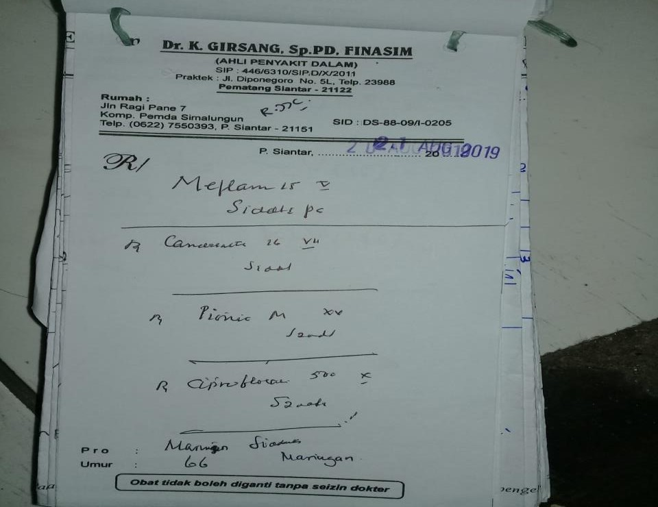**Lampiran Resep Bulan Agustus 2019**

**Lampiran Resep Bulan September 2019**

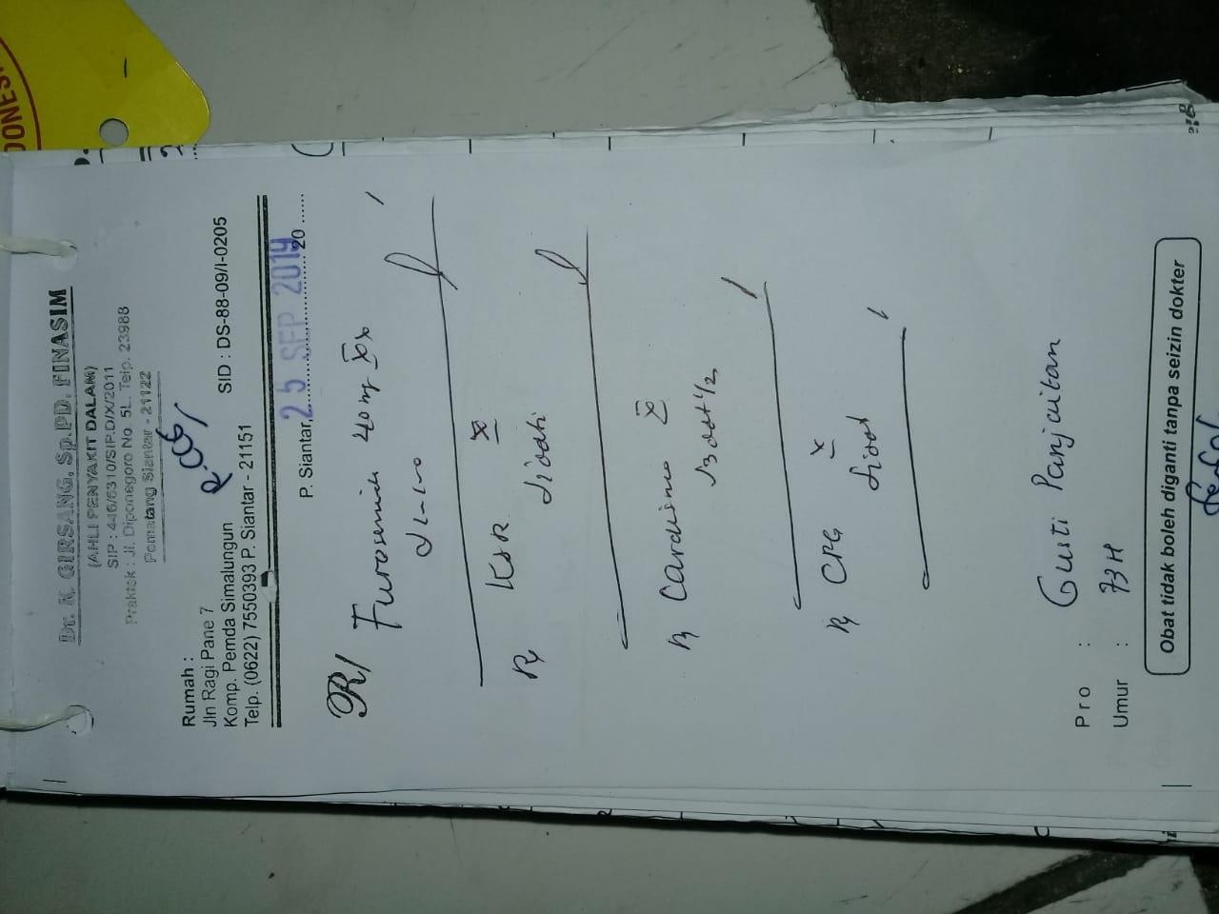

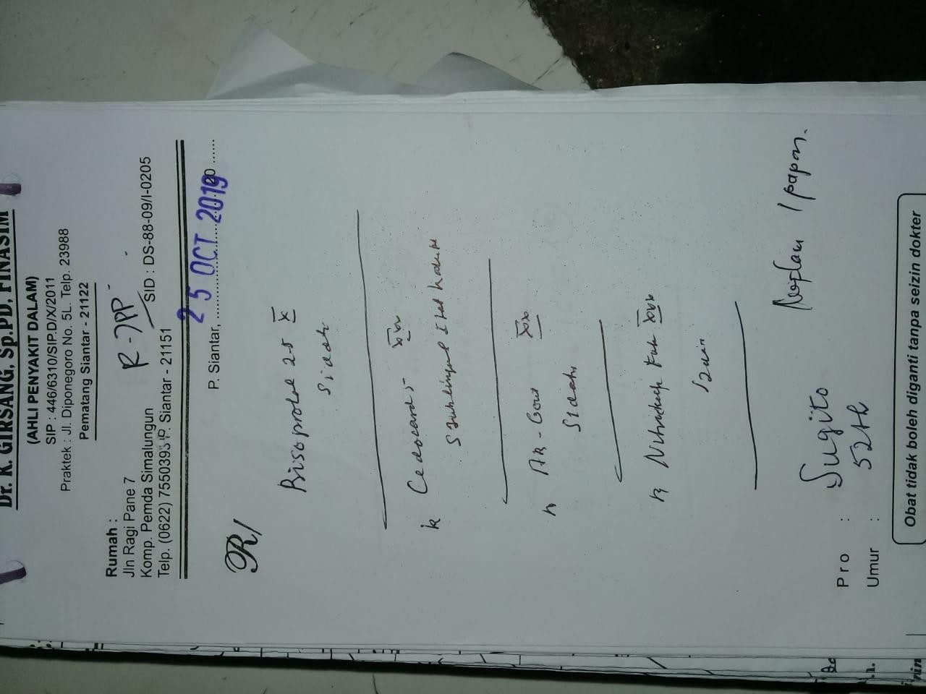**Lampiran Resep Bulan Oktober 2019**

**Lampiran Bulan November 2019**

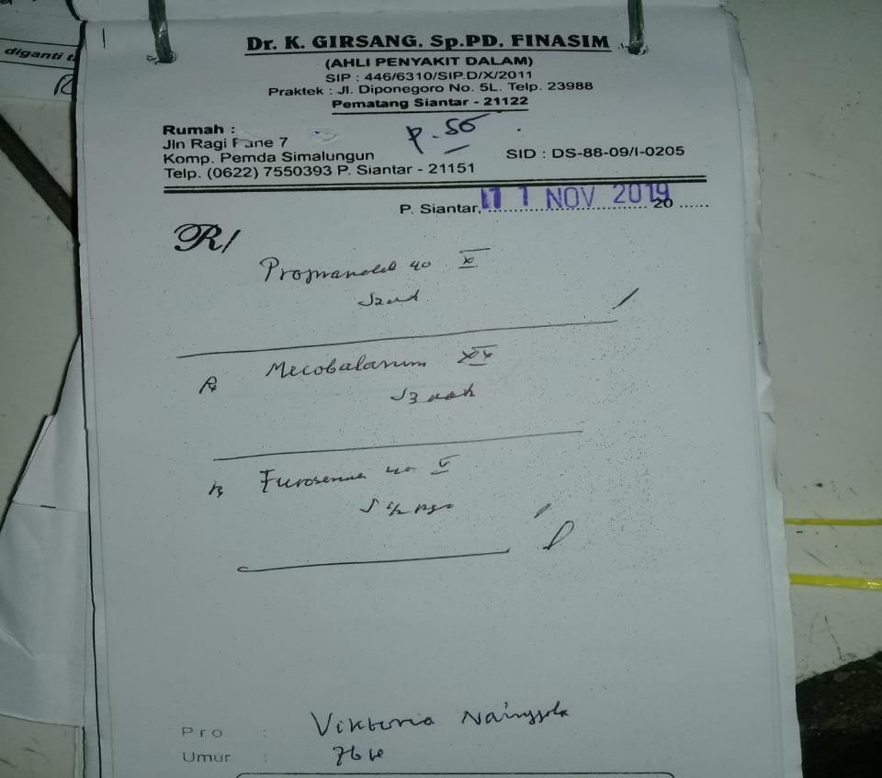

**Lampiran Resep Bulan Desember 2019**

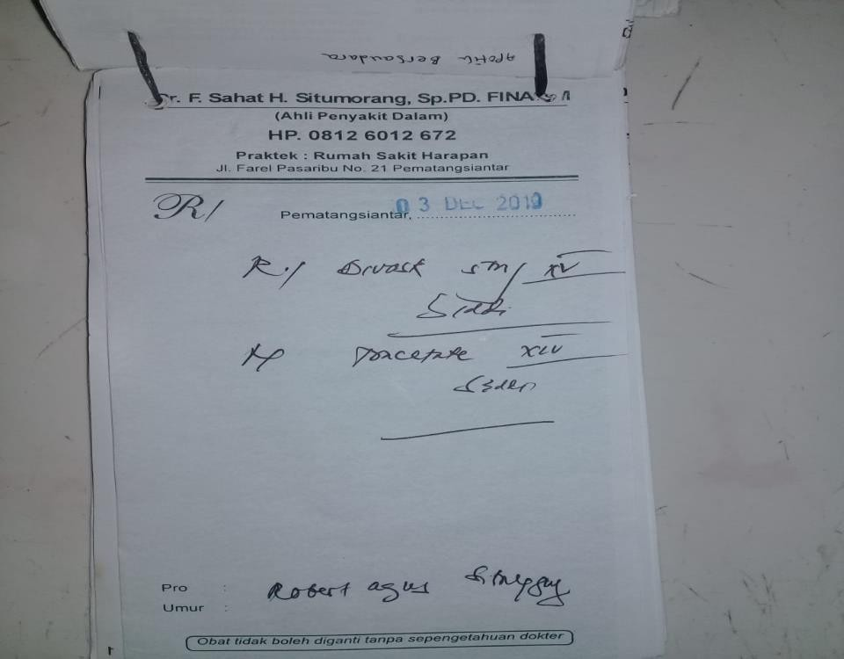

**ETHICAL CLEARANCE**

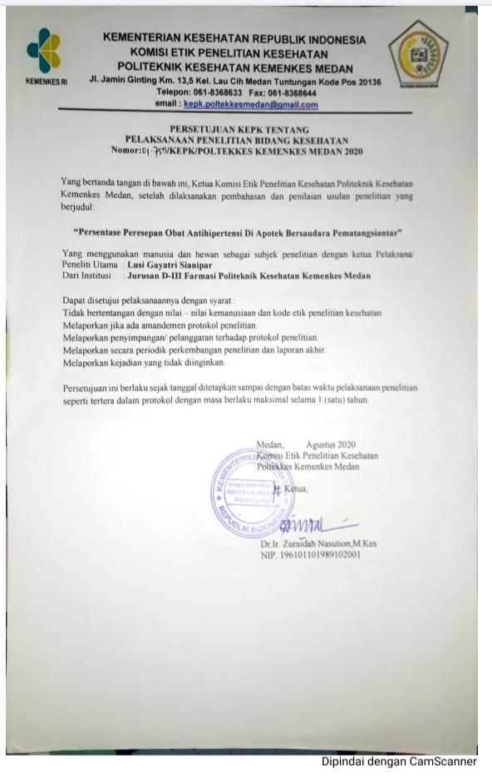

**SURAT IZIN PENELITIAN**

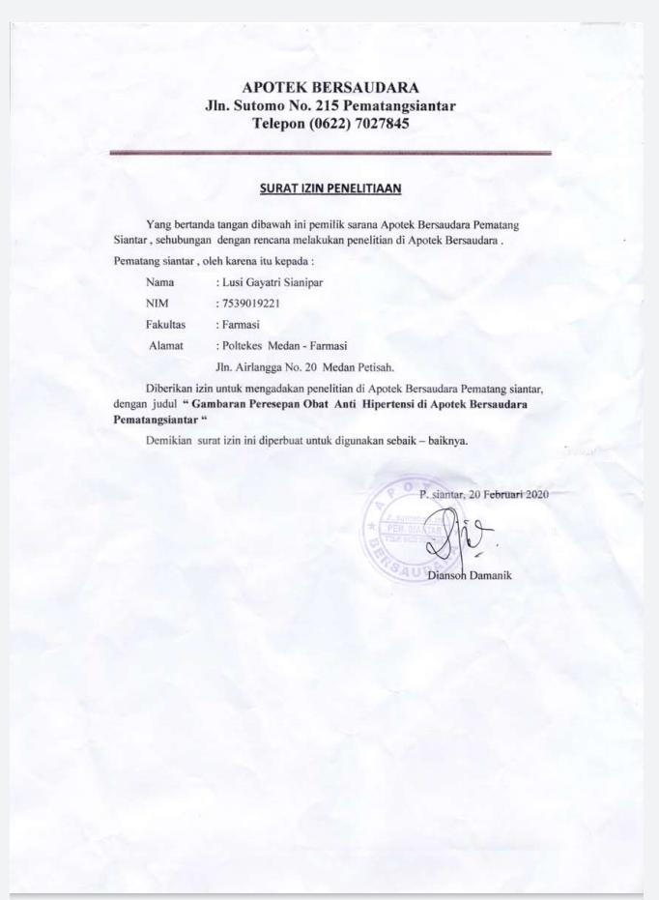

**KARTU BIMBINGAN KTI**

